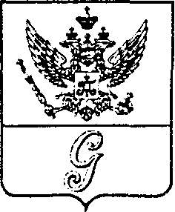
СОВЕТ ДЕПУТАТОВ МУНИЦИПАЛЬНОГО ОБРАЗОВАНИЯ
«ГОРОД ГАТЧИНА»
ГАТЧИНСКОГО МУНИЦИПАЛЬНОГО РАЙОНА
ТРЕТЬЕГО СОЗЫВА

РЕШЕНИЕ

От 25 ноября 2015 года № 52

О награждении Почетным дипломом
Совета депутатов МО «Город Гатчина»

В соответствии с решением Совета депутатов МО «Город Гатчина» от 28 июня 2006 года № 82 «Об учреждении Почетной грамоты и Благодарности Главы МО «Город Гатчина» и Почетного диплома Совета депутатов МО «Город Гатчина», руководствуясь Уставом муниципального образования «Город Гатчина», совет депутатов МО «Город Гатчина»

Р Е Ш И Л:

1. За многолетний труд на благо жителей города, высокий профессионализм и большой личный вклад в социально-экономическое развитие Гатчины наградить Гриб Анну Михайловну, председателя комитета финансов Гатчинского муниципального района.
2. Настоящее решение вступает в силу с момента принятия и подлежит официальному опубликованию.

Глава МО «Город Гатчина»-
Председатель Совета депутатов МО «Город Гатчина» В.А. Филоненко

